**S.T.P**

**אפליקציית דלק 10**

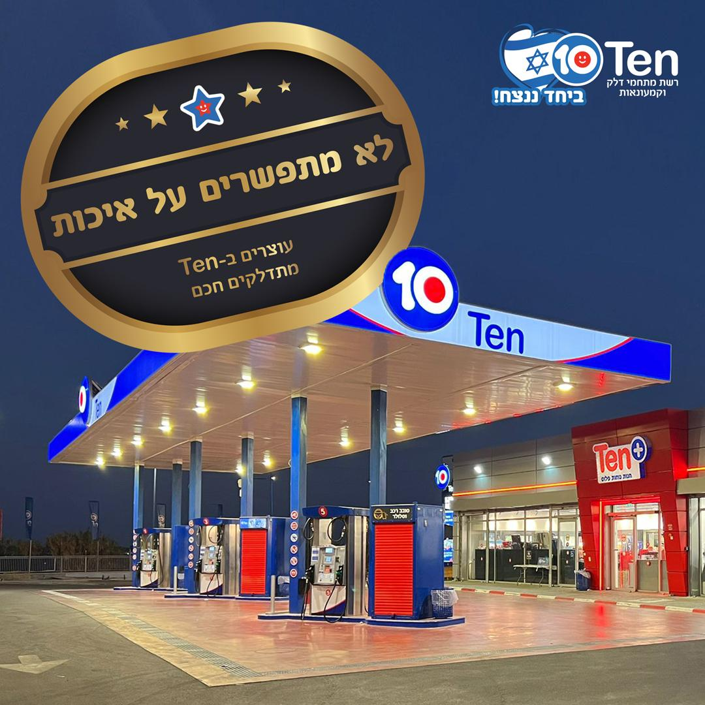

**מבוא**

**תיאור כללי:**

**האפליקציה מאפשרת לבצע תדלוק בתחנות הדלק של Ten וכן לרכוש מוצרים ו/או מימוש קופונים בהתאם לרשימת התחנות המופיעה באפליקציה, כפי שהתעדכן מעת לעת.**

**לצורך ביצוע רכישות, על המשתמש להזין לאפליקציה פרטי כרטיס אשראי או אמצעי תשלום אחר. בחירת אמצעי התשלום בעת הרישום רלוונטית למסלול בו יבחר המשתמש: חיסכון/צבירה/נהג עסקי, כמפורט בפרק המסלולים להלן.**

**מטרה:**

**תוכנית בדיקות התוכנה הזו מפרטת את הגישה והשימוש באפליקציית דלק 10 ,**

**כדי להבטיח שהיא עומדת ופועלת בצורה תקינה ונוחה לשימוש .**

**קהל יעד:**

**מסמך זה מיועד לשימוש על ידי בודק תוכנה QA, והמרצה.**

**מבנה המסמך:**

**המסמך מאורגן בטבלה, הכוללת מתודולוגיות בדיקה, סוגים וטכניקות, כולל מערכות שנבדקו, וציוד נדרשים, לוח זמנים, סיכונים ותנאי הצלחה/וכישלון.**

**חברי הצוות:**

| **שם מלא** | **תפקיד** | **משימות** |
| --- | --- | --- |
| **איוב שיבלי** | **QA tester** | * **בדיקת אפליקציית**   **"דלק 10"** |
|  |  |  |
|  |  |  |

**תיאור ה-STP:**

| **תיאור** | **פירוט** |
| --- | --- |
| **טכניקות בדיקה** | **End to End - היא טכניקת בדיקות שבוחנת את כל תהליך העבודה מקצה לקצה, מהתחלה ועד הסוף, כדי לוודא שכל הרכיבים והמערכות עובדים יחד בצורה חלקה כפי שצפוי בתרחיש מציאותי.**  **Exploratory testing - הוא תהליך בדיקה שבו הבודק לומד את המערכת תוך כדי בדיקה, ללא תסריטים מוגדרים מראש, במטרה לגלות בעיות באופן גמיש ויצירתי.**  **Black Box - היא טכניקת בדיקות שבה הבודק מתמקד בבדיקת הפונקציונליות של המערכת מבלי לדעת את המבנה הפנימי או הקוד. הבודק בוחן קלטים ותפוקות לפי דרישות המערכת.** |
| **סוגי בדיקה** | **GUI Testing** **- היא הבדיקה של ממשק המשתמש הגרפי (Graphical User Interface) כדי לוודא שהתצוגה והתפקוד של הכפתורים, התפריטים, החלונות, ושאר המרכיבים עובדים כמצופה.**  **Functionality Testing** **- היא בדיקה שנועדה לוודא שכל הפונקציות של המערכת או התוכנה פועלות בהתאם לדרישות המוגדרות.**  **Usability Testing - בודק עד כמה המערכת או הממשק נוחים וידידותיים לשימוש עבור המשתמשים, תוך התמקדות בחוויית המשתמש.**  **Compatibility Testing** **- בודק אם האפליקציה פועלת כראוי בסביבות שונות, כמו מערכות הפעלה, מכשירים או חומרות שונות.**  **Security Testing - בודק שהמערכת מוגנת מפני פריצות, שמירה על פרטיות המשתמשים, ואבטחת תשלומים ונתונים רגישים, כדי למנוע גישה לא מורשית או דליפת מידע.**  **Accessibility Testing - בודק שהמערכת או האפליקציה נגישים לאנשים עם מוגבלויות, בהתאם לתקנים, ומבטיח שכל המשתמשים יכולים להשתמש בה ללא בעיות.**  **Interface Testing** **- בודק את התקשורת בין רכיבים או מערכות שונות, כדי לוודא שהם מחליפים נתונים ופועלים יחד בצורה תקינה.**  **Localization Testing** **- בודק שהמערכת מותאמת לשפות שונות , ותבניות מקומיות (כמו תאריכים ומטבעות) באזורים שונים בעולם.**  **Recovery Testing** **- בודק את היכולת של המערכת להתאושש ולהתאפס לאחר כשל או תקלה, כמו אובדן חיבור אינטרנט או ניתוק מחשמל.**  **לא בוצעו 😡! : Performance testing - בודק את מהירות, יציבות, ועמידות המערכת תחת העומס כדי לוודא שהיא מתפקדת היטב בתנאים שונים. כולל . Load / Stress .** |
| **מאפייני האפליקציה** | **1)ראשי . הדף הראשי מציג תחנת דלק קרובה , מבצעים , וקופונים שלי .**  **2)מבצעים והטבות בחנות הנוחות . מבצעים בלעדי לאפליקציה ומועדון + הקופונים שלי .**  **3)מחירי ומבצעי דלקים . מציג לי המיחרים של תחנות דלק 10 עם שם + בחירת אזור .**  **4)איתור תחנות . איתור תחנות לפי שם התחנה המלא + אזור .**  **5)הזדהות ותשלום בחנות . הזדהות בתחנת דלק באופן אישי לביצוע תשלום .**  **6)שאלות ותשובות . שאלות לגבי האפליקציה עם תשובה לכל שאלה .**  **7)צור קשר . קשר עם נציג שירות או שליחת פניה במידה ויש צורך כתובים הודעה וחוזרים אליך .**  **8)איזור אישי . פרטים אישיים , היסטוריית רכישות , ניהול רכבים ,מועדונים , נתוני שימוש , ואמצעי תשלום .**  **9)נגישות . בודק שהמערכת או האפליקציה נגישים לאנשים עם מוגבלויות, בהתאם לתקנים, דרך הטלפון .** |
| **מאפייני האפליקציה שלא יבדקו** | * **איזור אישי . : כי עדיין אין לי הרבה היסטוריית רכישות .** |
| **סביבת עבודה** | * **גרסת טל :: Android 10 QP1A.** * **גרסת מערכת ההפעלה :: 10** * **גרסה:: 3.0.1** |
| **דרישות לבדיקה** | * **בודק תוכנה QA ,** * **טלפון נייד ,** * **חיבור אינטרנט ,** * **כרטיס אשראי .** * **אפליקציה מוכנה לבדיקה .** |
| **לוח זמנים** | **STP - עד:- 24/11/2024 .**  **STD + BUG REPORT – עד:- 04/12/2024 .**  **STR - עד:- 08/12/2024 .**  **הצגת DEMO - עד:- 18/12/2024 . תאריך סופי:- 18/12/2024 .** |
| **קריטריונים לכניסה** | **חיבור לאינטרנט + מכשיר טל נייד , אפליקציה מוכנה לבדיקה .** |
| **קריטריונים ליציאה** | **בדיקות עשן : 100% הצלחה**  **כמות תקלות קריטיות : 0**  **כמות תקלות ברמה גבוה : 1**  **כמות תקלות ברמה בינוני לא יותר מ : 1**  **כמות תקלות ברמה נמוכה לא יותר מ : 0**  **רמת כיסוי הרצת טסטים לפחות : 81%** |
| **רמות חומרת תקלה** | **קריטי - תקלה שמונעת את התפקוד הבסיסי של המערכת, חוסמת פונקציות קריטיות, או גורמת להפסדים כספיים ואי-יכולת להשתמש במערכת.**  **גבוה - תקלה מפריעה לפונקציונליות מרכזית של המערכת, אך לא מונעת את השימוש המלא בה. היא דורשת תיקון מהיר, אך לא משביתה את המערכת לחלוטין.**  **בינוני - תקלה שמשפיעה על פונקציונליות משנית או חלקית של המערכת, אך אינה מונעת את השימוש העיקרי בה. התקלה דורשת תיקון, אך לא דחוף.**  **נמוך - תקלה קוסמטית או מינורית שאינה משפיעה על הפונקציונליות של המערכת, כמו עיצוב שגוי או טקסט שגוי. תיקון אינו דחוף.** |
| **קישור לתקלות** | [**BUG report אפליקציית דלק 10.xlsx**](https://1drv.ms/x/c/134c29bde4792b6d/ETaZq3gjl6hLuoHU0yn_8MIBoUgfR-KJ4IUr6SL9Sm08iQ?e=96xEgC) |
|  |  |
|  |  |